Lekcja 1
den 5. Mai 2020
Thema: Die Geschäftsnamen – nazwy sklepów.
- Zapiszcie w zeszycie
der Supermarkt – supermarket
die Perfümerie – perfumeria
das Bekleidungsgeschäft – sklep z ubraniami
das Schuhgeschäft – sklep obuwniczy
der Elektronikmarkt – sklep z elektroniką
die Buchhandlung – księgarnia
die Metzgerei – sklep mięsny
die Drogerie – drogeria
der Markt – rynek
die Bäckerei – piekarnia
die Boutique – butik z ubraniami
das Lebensmittelgeschäft – sklep spożywczy
- Wysłuchaj nagrania – link https://drive.google.com/file/d/1P8iHEuow6mEn52jJNkZk_uurz-USGo-i/view?usp=sharing i przyporządkuj osobom właściwe nazwy sklepów.
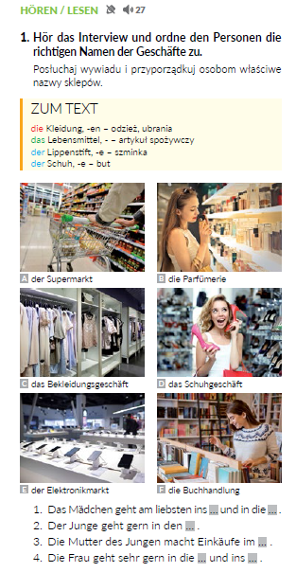
- Wysłuchaj jeszcze raz tego samego nagrania https://drive.google.com/file/d/1P8iHEuow6mEn52jJNkZk_uurz-USGo-i/view?usp=sharing I zdecyduj, które zdania są prawdziwe. Przed wysłuchaniem tekstu przetłumacz sobie zdania z zad. 2 poniżej, wtedy łatwiej ci będzie wychwycić właściwe informacje.
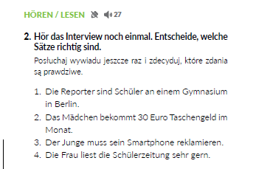
- Na koniec wykonaj zadanie poniżej.
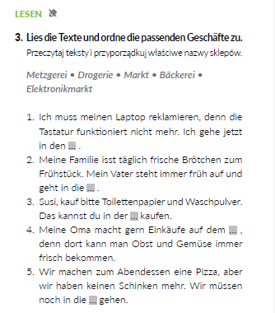

Lekcja 2
Den 5. Mai 2020
Thema: Im Geschäft – Dialoge. Dialogi w splepie.

- Zapiszcie notatkę:
Der Verkäufer (sprzedawca):
Sie wünschen? – Pan/i sobie życzy?
Sonst noch etwas? – Czy coś jeszcze?
Möchten Się bar oder mit Karte zahlen? – Chciałby/aby Pan/i zapłacić gotówką czy kartą?
Was kann ich für Sie tun? – Co mogę dla Pana/i zrobić?
Ist das alles? – Czy to wszystko?
Was funktioniert denn nicht? – Co nie funkcjonuje / działa?
Der Kunde (klient):
……… bitte. ……. proszę. (Eine Packung Butter Und ein Stück Brot bitte.)
Ich möchte ….. – Ja chciałbym …. (Ich möchte einen Becher Joghurt. – Chciałbym kubek jogurtu / Ich möchte bar zahlen. – Chciałbym zapłacić gotówką.)
- Przeczytajcie dwa dialogi poniżej i przetłumaczcie je na język polski. Udzielcie odpowiedzi na pytania pod dialogami.

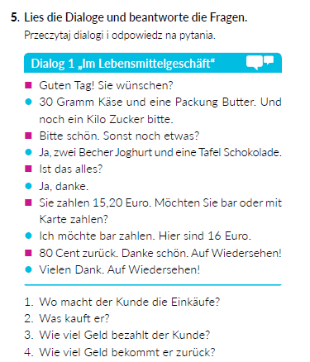
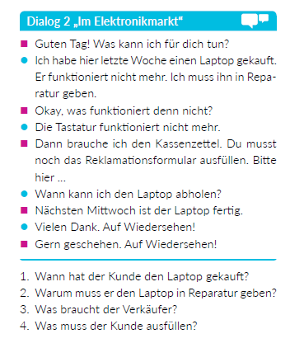
Zadania z dzisiejszych lekcji znajdziecie na str. 66-67 w podręczniku.

Proszę przesłać odpowiedzi do piątku 08.05 na Messenger.

Proszę zadane lekcje potraktować poważnie, gdyż na następnej lekcji napiszecie zadanie na ocenę, na podstawie dzisiejszych wiadomości.

